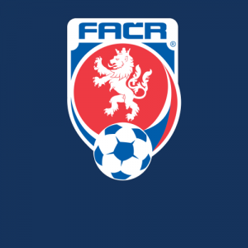
7. 4. 2020

VV FAČR ukončil amatérské soutěže, pohár se odkládá

Výkonný výbor FAČR na svém zasedání 7. 4. 2020 konstatoval, že pokračování amatérských soutěží představuje v současné době i nadcházejícím období nepřijatelné zdravotní riziko.

Výkonný výbor vnímá, že dohrání soutěží není ani v rámci letních měsíců fakticky možné a v důsledku těchto skutečností rozhodl VV FAČR o následujících opatřeních:
- Veškeré mistrovské a pohárové amatérské soutěže se plošně na celém území ČR ukončují ke dni 8. dubna 2020. Konečné pořadí zůstává podle stavu ke dni 8. dubna 2020.
- Kluby nepostupují a nesestupují vyjma případů stanovených Rozhodnutím. Pravidla pro doplňování soutěží se použijí v souladu se Soutěžním řádem.
- Pro zachování prostupnosti amatérských a profesionálních soutěží pro soutěžní ročník 2020/2021 se pro losovací aktiv organizovaný ŘKČ A ŘKM stanoví nejzazší termín 15. srpna 2020.
- Semifinálová a finálové utkání MOL Cup (původně 22. dubna a 20. května) se sehrají v nových termínech, které určí řídící orgán soutěže na základě dalšího vývoje opatření orgánů státní správy.
- Jarní přestupní okno pro amatéry (1. ledna – 31. března) se prodlužuje do 31. května 2020.
- Pořádání nemistrovských soutěží a přátelských utkání je možné pouze v souladu s rozhodnutími orgánů státní správy.
- Tyto, jakož i další související změny, se řídí Soutěžním řádem účinným ke dni 8. 4. 2020, a rozhodnutím VV FAČR o ukončení soutěžního ročníku 2019/2020 a souvisejících opatřeních.

